Projeto MenuFlex - Atividade Somativa

Contextualização
A empresa MenuFlex Tecnologia presta serviços de desenvolvimento de sistemas web para pequenos negócios. Um de seus clientes, o restaurante “Cantina Bella Vita”, solicitou a criação de um sistema para gerenciamento digital de seu cardápio.
A empresa já decidiu que o sistema será desenvolvido em arquitetura web, utilizando API REST para o back-end.
Antes do início do desenvolvimento completo, a equipe técnica precisa validar a modelagem, as decisões tecnológicas e a estrutura da API, garantindo que o projeto seja escalável e organizado.
Você foi designado para realizar essa análise técnica inicial.

Etapa A – Modelagem Orientada a Objetos (Diagrama de Classe)

1 - Elabore o diagrama de classe da entidade Produto e Cardápio, considerando um sistema de cardápio digital.

O diagrama deve conter, no mínimo:
- Atributos e métodos essenciais;
- Tipos de dados;

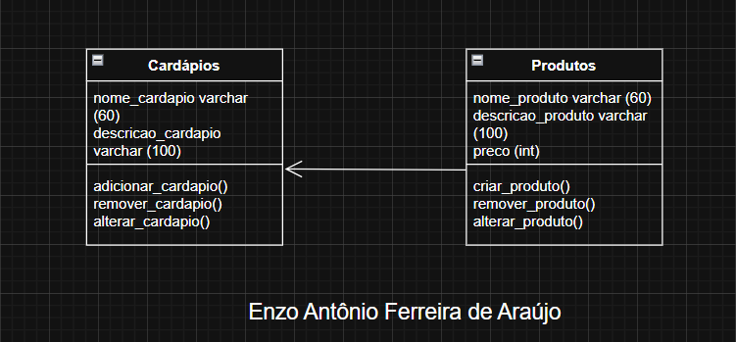

Etapa B – Persistência e Base de Dados

1 - Descreva de que maneira a entidade Produto poderia ser persistida em um banco de dados.

Sua resposta deve incluir:

- Os motivos que justificam a escolha do banco, considerando as características da entidade Produto;
- A explicação de como a API realizaria a comunicação com esse banco de dados.
R: O melhor tipo de banco para esse projeto seria o banco de dados relacional, por conta de sua eficiência e construção bem trabalhada. A API realizaria a comunicação com o banco de dados através da bridge, onde conseguiria coletar as informações das tabelas do SQL e usá-las nos métodos e protocolos do JavaScript.

2 - Veja o arquivo database.js:

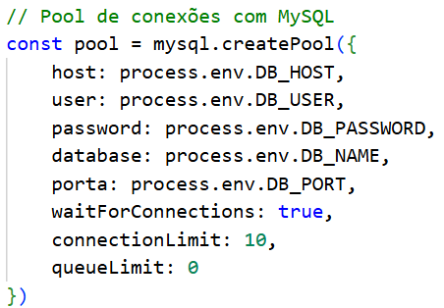

Por que essa conexão não vai funcionar? Explique qual é o erro e como corrigir.

R: A variável que interpreta a porta do banco de dados está literalmente escrita como “porta”, o correto seria estar “port: process.env.DB_PORT”.

3 - Observe o código:
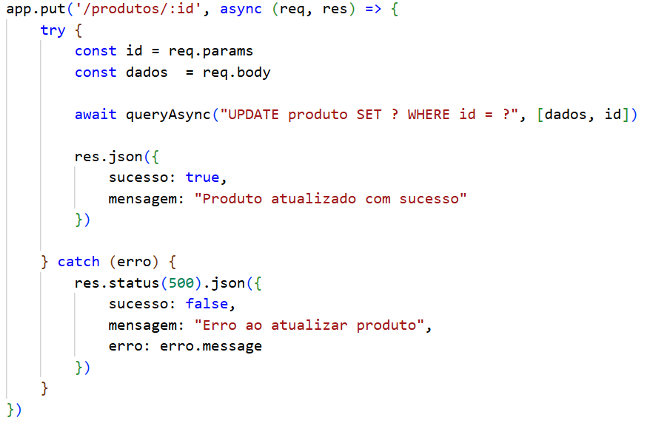

Por que esse UPDATE não irá atualizar nenhum produto?

R: Porque a variável “id” está sendo declarada sem as chaves ( {} ), assim ela não detecta o id do lugar certo, no caso o banco de dados, para solucionar este problema teria que envolver o “id” com chaves, no caso: const {id} = req.params.

Etapa C – Arquitetura da API REST

1 - Explique como seria organizada a estrutura fundamental de uma API REST destinada ao gerenciamento de produtos.
Sua resposta deve contemplar:
- Os métodos HTTP correspondentes a cada uma dessas operações.
- Os endpoints essenciais para realizar as operações de CRUD;

R: Teríamos na nossa API REST: protocolos como GET para visualização dos produtos, GET por id para listagem específico de um elemento criado, o protocolo POST para criação dos produtos, PUT para atualizações e alterações que forem ser feitas nos produtos e DELETE para exclusão dos objetos.

2 - Analise a rota abaixo:
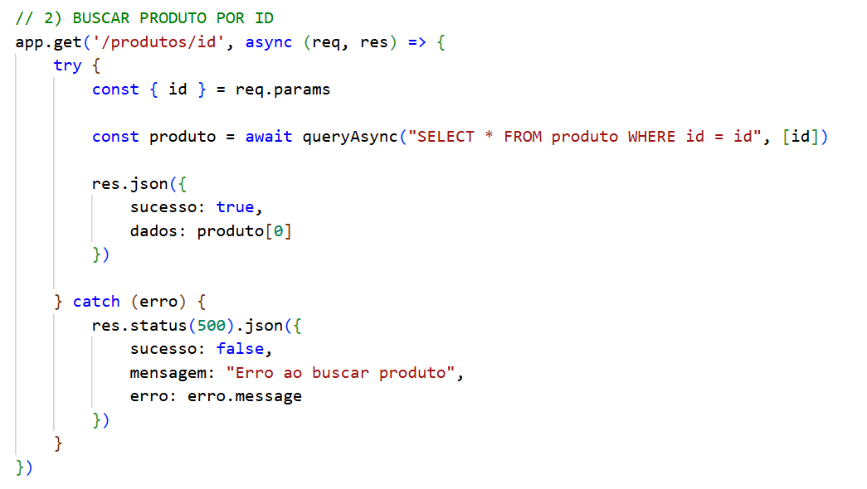

Por que essa rota nunca vai funcionar ao buscar um produto pelo ID?

R: Porque na variável “produto” na parte do comando realizado no banco de dados MySQL, o “id” está equivalente a ele mesmo, para solucionar o problema basta trocar o “id” depois do sinal de igual para “?” para que ele busque do caminho certo o “id”. Além de que o caminho especificado no começo deveria estar com dois pontos ( : ) antes do id, o certo seria: “app.get(‘/produtos/:id’, async ...”.

3 – Desenvolva o método POST de produtos.
R: Código do método POST

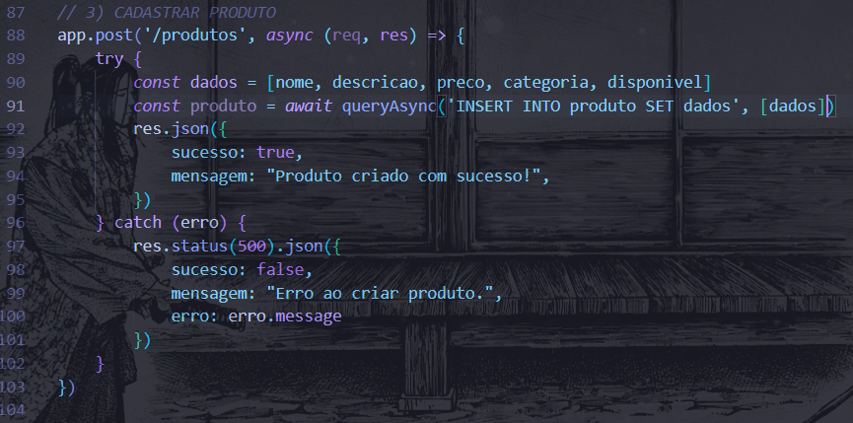

Código escrito:
// 3) CADASTRAR PRODUTO
app.post('/produtos', async (req, res) => {
try {
const dados = [nome, descricao, preco, categoria, disponivel]
const produto = await queryAsync('INSERT INTO produto SET dados', [dados])
res.json({
sucesso: true,
mensagem: "Produto criado com sucesso!",
})
} catch (erro) {
res.status(500).json({
sucesso: false,
mensagem: "Erro ao criar produto.",
erro: erro.message
})
}
})

Etapa D – Frameworks e Ambiente de Desenvolvimento

1 - Explique por que o uso do Node.js com Express é adequado para o desenvolvimento dessa API.
Sua resposta deve considerar:
- Características do Node.js;
- Papel do framework Express;
- Benefícios para aplicações web.

R: Porque o Node.js foi especificamente criado para utilizar os métodos CRUD em APIs desse tipo, além de que o framework garante uma organização e fluidez do código, sem contar com a eficácia rápida da conexão com a web.

2 – Explique como iniciar um projeto web em Node.js com integração ao MySQL, destacando as boas práticas recomendadas para organização da aplicação.
Sua resposta deve abordar:
- Configuração inicial do ambiente e criação do projeto;
- Instalação e configuração das bibliotecas de conexão com MySQL;
- Estrutura de diretórios seguindo princípios de separação de responsabilidades.

R: Primeiramente deve-se criar as pastas “/src” com a pasta “/config” dentro dela, dentro da pasta config deve ficar o arquivo “database.js” que tem as informações do seu banco de dados. Dentro da pasta “/src” deve ter os arquivos “app.js” que vai conter os métodos e protocolos CRUD, e “server.js” que vai ser onde colocaremos verificações para iniciar nosso servidor corretamente, e fora de todas essas pastas deve ficar o arquivo “.env” que irá coletar e interpretar as informações do nosso banco de dados. Após a criação das pastas vamos ao terminal indicado a nossa pasta completa e digitaremos “node init -y”, em seguida instalamos os pacotes necessários para nossa aplicação, para isso digitaremos “npm install express mysql2 dotenv”, ao mandarmos esse comando todos os pacotes serão baixados na nossa pasta principal, e após fazer todo o protocolo CRUD no “app.js” iniciaremos o servidor com “node –-watch /src/(diretório do arquivo app.js)” para enfim testamos os protocolos criados no Thunder Client.

Estruturação de pastas:
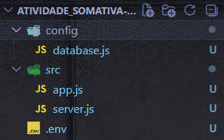

3 – Explique a finalidade do arquivo .env em aplicações modernas e detalhe seu papel no gerenciamento de variáveis de ambiente.
Em seguida, justifique tecnicamente por que esse arquivo não deve ser versionado em repositórios públicos, considerando aspectos como segurança da informação, exposição de credenciais, práticas recomendadas de DevOps e riscos associados a ataques direcionados.

R: O arquivo “.env” coleta e interpreta todas as informações do nosso banco de dados, desde a porta utilizada até senhas e usuários. Este tipo de arquivo não deve ser versionado em repositórios públicos, pois é o arquivo que contém o usuário e a senha do banco de dados utilizado, com isso uma pessoa mal intencionada poderia facilmente acessar o banco e alterar o que ela bem entendesse dali.

4 - O projeto utiliza o mysql2 e o dotenv. Descreva o papel do arquivo package.json na organização dessas bibliotecas e como um novo desenvolvedor instalaria todas elas de uma vez ao baixar o projeto.

R: O arquivo “package.json” armazena os comandos que utilizaremos para criação dos protocolos CRUD, ajudando a organizar esses métodos garantindo que nosso código não fique desestruturado ou com peças faltando. E para baixar esses bibliotecas de uma vez é muito simples: basta ir ao terminal da pasta que você quer baixar as bibliotecas e digitar primeiramente o comando ”node init -y” e em seguida “npm install express mysql2 dotenv” assim as bibliotecas serão baixadas com sucesso e de um só vez.

